

问道明渠

**2017年6月**



**夏之华章**

**脚步匆匆的我们，**

**携手走过春夏，**

**如夏花般的灿烂绽放，**

**谱写出了夏之华章。**

**孕育的果实在等待着，**

**上市，耀眼全场。**

**一路的经验被收藏着，**

**发酵，萃出佳酿。**

**我们的作品会被世人称赞，**

**我们的研究会引领一方，**

**我们是吴明渠工作室，**

**永远走在最前面的**

**教育力量。**

**目 录**

**我们的活动**

立足平凡的岗位 探求教育的价值········东升小学 王珊双流的这个班太牛！················双流电视台

**我们的思考**

工作室学习阶段总结············迎春小学 牟芮冉

以身作则的教育···············胜利小学 兰瑶

**我们的收集**

为何使用“部编本”语文教材··············温儒敏

**我们的实践**

《沙漠之舟》教学设计············棠湖南区 郑艳

《丝绸之路》教学设计············西航港实小 梁婷

**立足平凡的岗位 探求教育的价值**

**——记吴明渠工作室常规教研活动**

东升小学 王珊

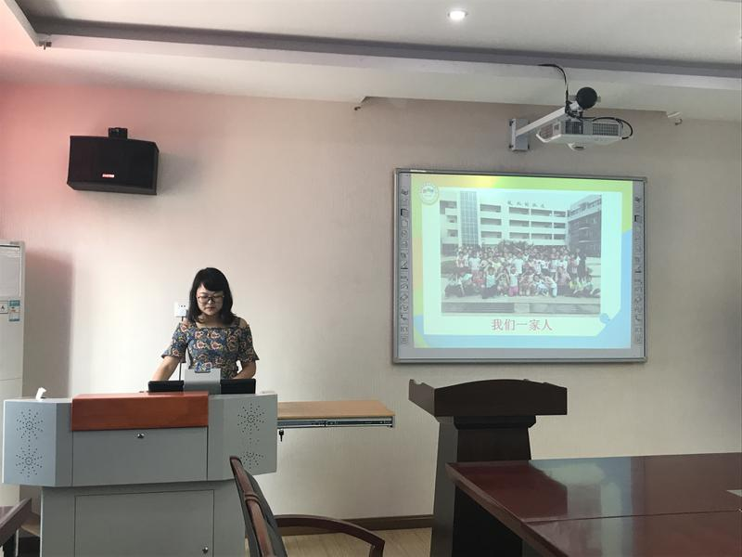今天下午我们吴明渠工作室的学员齐聚东升小学“吴明渠名师工作室”如期开展活动。在本次活动中，学员高雪莲和兰瑶和我们分享了她们教学工作中的心得，引起大家的关注和思考。吴明渠导师也就就学员们的疑惑进行了耐心地解答，并提出了独特的见解，大家受益匪浅

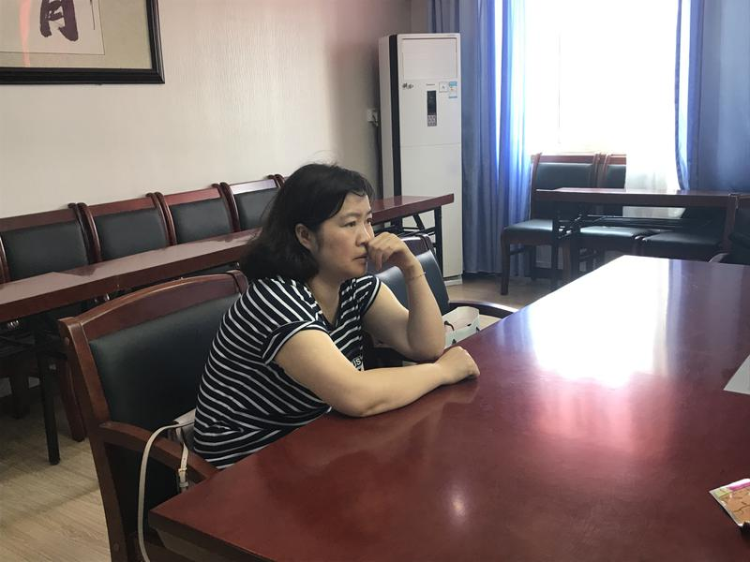高雪莲做了《传家风，铸班风，成良风》的专题讲座。在讲座中，她提到：家风不仅是中华民族的道德传统，更是教育我们立身做人的行为准则。班级就是一个“家”，大家需要彼此认同，彼此尊重，彼此信任，共同遇到最美的自己。在她的班级中，她和孩子们制作了“班谱”，包括班级名称、班主任介绍、科任老师介绍，班干部介绍，小组的组长和组上成员；照全家福；绘制家庭树等，“家谱”的制作是班级大家庭中每一个成员的角色认知和责任感的建立过程。高老师还和孩子们一起设计“家训”，共商“家规”。让我们看到在良好的“家风”中，班上的孩子正在快乐成长。

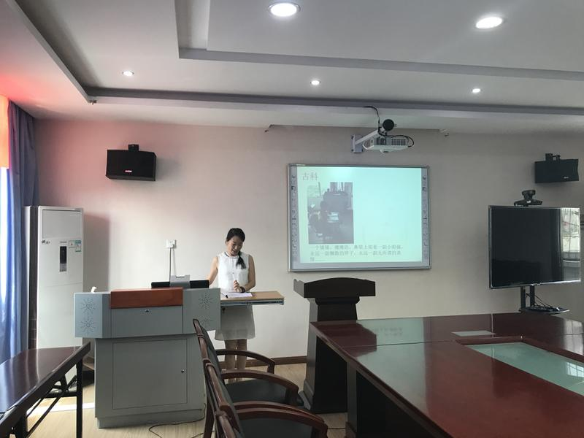接着，兰瑶做了《我的学生，我的班》的专题讲座。她用一个个故事给我们介绍了班上一群活泼可爱、富有个性的孩子们。有这么一段话发人深思：“每个孩子都有自己的个性，每个孩子都有自己的缺点和优点，我和他们也是在不断地磨合。有些孩子看起来最不值得爱的时候，恰恰是最需要爱的时候。”所以作为老师我们应当对每个孩子给予更多的教育引导和关爱、理解、宽容。

听了两位老师的讲座，我们又开始期待下一次的活动。作为教育者，我们一直在路上。

**双流的这个班太牛！**

双流电视台

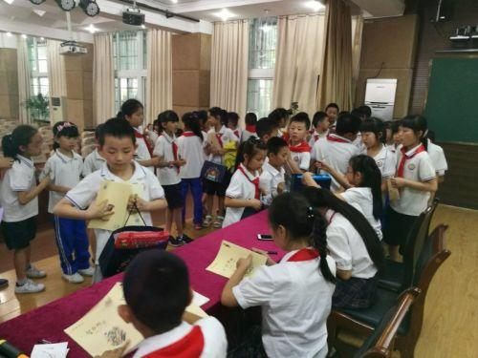近日，双流区东升小学五年级八班的四位学生为自己出版的首部文学作品举行了签名售书活动。

在东小的签名售书现场，记者见到了这四位“小作家”：写幽默搞笑校园小说的胡佳琪，三本清新稚嫩原创古体诗集作者刘畅、徐怡萱、刘昊旸。四个小朋友很是厉害，不仅写出了如此多的诗歌、小说，还绘就了书中一幅幅充满童趣的插图！

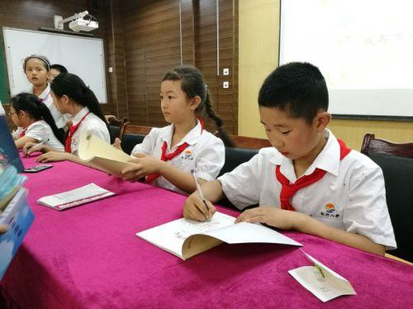在许多家长还在为自家熊孩子连作文都写不好而烦心时，同龄的这四位小朋友已经出版了自己的文学作品，她们有哪些“秘诀”呢？

东升小学学生胡佳琪说：“刚开始的时候并不知道如何写作，但是在吴老师的指导和建议下。我们大量地阅读名著， 仔细观察生活 ，勤练笔，五年时间下来，慢慢就有了今天的成绩。”

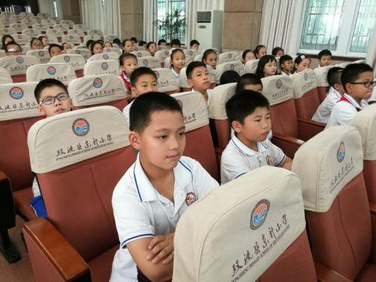胡佳琪小朋友口中的吴老师又是何许人也？正是五年级八班的语文老师，一直带这四位“小作家”的省优秀教师吴明渠，她一直秉承着这样的一个理念，中华优秀传统文化的传承是每一个老师义不容辞的责任，因此从一年级开始，吴明渠就让班里的孩子大量地背诵古诗词，五年下来，很多同学都背了大量的诗词歌赋、文言文、四书五经等古文经典；从四年级开始吴明渠又开始教孩子们写古体诗。“博观而约取，厚积而薄发”，加之学生们的领悟能力又特别高，一年时间，班上绝大部分孩子创作了好几十首，甚至上百首的古体诗。

看到孩子们这些稚嫩的作品，吴明渠又萌生了一个想法，能不能给他们提供一个更广阔的平台，让他们站在更高的舞台上，激励他们在文学创作的道路上继续前行呢？于是她就把孩子们的作品拿给出版社的编辑看，编辑们看了非常惊讶，因为他们觉得现在的小学生写儿歌、诗歌、校园小说的为数不少，但能够创作古体诗的却凤毛麟角，因此他们当即从中选取了最有代表性的这四位小朋友的作品，出版了这一套《朝阳东升》丛书。于是，四位“小作家”的处女作应运而生！

第一次的签名售书，让还是孩子的他们觉得有点像在当明星，对于这种感觉他们也觉得挺有意思。四位“小作家”的书共印了一万本，这段时间她们除了在双流的四所学校签名售书之外，还应邀到成都市内的几所学校以及青白江、乐至的几所学校签售。让四位小作家开心的不仅仅是作品的热卖，在签售现场，他们做的励志演讲，更是激励了其他小朋友对文学的兴趣。

东升小学教师吴明渠说：“同龄人的激励，往往比大人的这种鼓励来得更直接，来得更有效，他们的经历为其他同学播下了文学的种子，只要他们也坚持阅读，将来也可以成为了不起的小作家。”

**工作室学习阶段总结**

迎春小学 牟芮冉

加入吴明渠名师工作室学习已经进入第三年，借着此次学习汇报的机会，我将这几年的学习进行了一次大总结。

我的师傅吴明渠是一位幽默风趣、充满智慧的师傅，跟着她学习从来没有让我感觉到任何压力。在所有工作室中，大家总说我们工作室是最轻松的一个。我们的轻松不是无所作为，而是在师父培养目标引领下，自发地进行个人素质的提升。师父总说：“研究课堂教学的工作室太多了，我们另辟蹊径，进行课程开发，走出我们自己的路。”相处久了，我开始思考师父的所作所为，我渐渐明白，她之所以成为一位具体特色的名师，源自于她的创新。我认为“人无我有，人有我精。”最能概括她的理念。

最先被师傅折服的就是她的人格魅力，不加班，不布置繁重任务，事事为我们考虑，再麻烦的事在她的指导下就变得简单……因为越来越亲近师父，我恨不得做好师父布置的每一件事，即使是在她看来敷衍交差的工作，我也尽自己的能力做好，我想这就是师父潜移默化的引导作用。因为亲近师父，渐渐开始模仿师父的行事方式，思考方法，把师父说的每一条教导都铭记于心，真真切切地按照师父说的去做，这样地学习下来，回想两年前，我觉得自己成长了许多。

师父的最终培养目标是将我们培养成个性鲜明，有自身教育特色特长的语文教师。为此，师傅带领着我们做了许多事。

1.编写书籍

我们在工作室很少上课，大多数的时间是在进行编写教材等。在每一项任务之前，师父只做简单地理念介绍、框架构建，内容由我们自己搜集材料编写，待内容成型后，集中汇报，由师父和学员共同提出修改建议，反复修改。从我加入工作室以来，参与编写的书籍，就有三本了。这三本分别是不同的内容，有传统文化的、有非连续文本的，我们的成果都已经开始等待出版，期待面世的一天。在这个过程中，每个学员都收获巨大，我们搜集资料，了解了许多知识，筛选内容，加深了我们对于这些知识的理解，整合版块，让我们将这些知识形成体系。因为编写需要，我们主动读了许多书籍，完全没有被压迫着读书的感觉。因为编写书籍，我对如何将自己的成果整理成文字更有了想法，也更善于发现教育中一些值得研究值得思考的问题。因为编写的是最前沿的内容，我对语文教育的一些前沿论点，以及国外的一些教育方法也有了涉及。有了这些经验，师傅曾开玩笑地说，工作室的每一个学员至少都能独自编写校本教材了。我也有此自信，跟着师父学习，我才发现编书也没多难。

2.传统文化传承

师父最先为外人称赞的就是她的国学教育。所以工作室的每个学员都跟着师父学习了一套传统文化教育的方法。为何称之为传统文化，是因为不仅仅是国学，还涵盖了历史、民俗、诗词等。我在班上实行的拍手读国学的方法，就是师父教的。为了让国学朗朗上口，我根据意思断句让学生打着节拍读，即改善了读国学拖拉的想象，也让国学朗读变得有趣，利于记忆。对于孩子背诵难的问题，师父也为我们支招，教了我们循环记忆法、定桩记忆法等实效性强的方法。（以循环记忆法为例）

除了国学，我最喜欢的是师父的串讲历史。将历史分为不同主题，每个主题以故事串讲的方式展开，间插入一些名句名词的讲解。我在四年级时，曾按着师父的方法在国学课上串讲历史，有一节是明君与暴君，按时间介绍了历史上有名的明君和暴君，其中穿插介绍了许多相关的典故。学生们十分感兴趣，一段时间《中华上下五千年》风靡全班。

四年级时，师父每次活动都会为我们示范如何上传统文化课，教写对联。并大方地把独家资料复印给我们，鼓励我们回自己班试验。我当然也有一样学一样，听完师父上课，回来就给我的学生上。四年级下册时，我们从一字对学起慢慢地学习如何对对联，兼学《笠翁对韵》和古文观止名篇，后来班级里感兴趣的学生已经能写出非常不错的对联了。遗憾的是，五年级由于师父重心放在非连续文本编纂上，没有继续示范如何教学生写诗，我不得其法，也只能止步于对联。但每周至少有一节课，我们会把之前学的再拿出来读读，继续学习以前没有学完的名篇。

师父的传统文化课是由自己的特色的，有趣快乐、容量丰富是最大的特点。师父教传统文化用了许多不同的形式，我结合自己的实践，也将自己认为不错的方法添加入其中，例如吟诵、基于单元主题的传统文化开发等。我相信只要我继续研究下去，我也会有富有自己特色的传统文化课。

3.小课题研究

师父说：“东小的每个老师都在进行自己的小课题研究，找寻自己的方向。”所以我们也要一样。于是从2016年，我们开始了自己的小课题研究。结合我在学校承担社团的情况，我选择的研究方向是作文教学。因为个人爱好，我着重研究的是作文教学的构思，采取的方法多借用国外的写作思维。学生的经历像是装在罐子里的水，从来不是没有内容，而是不知道怎么倒出来。构思就是着力解决这一问题。学生的语言很难由老师教好，学生的内容不能由老师替代，老师最容易下手教作文的就是构思。经过几年的实践，我也初步有了自己训练构思的方法：1.积累。通过阅读优秀文章，分析文本内容，揣摩作者构思，以此达到积累写作技巧，好词佳句，学习构思的作用。2.用头脑风暴进行选材。3.用思维导图进行组材。4.多角度思维选点。5.借用写作模板梳理写作内容。

工作室学习，更多地是锻炼了我的学习力、思考力、实践能力。师父从来没有想让我们成为吴明渠的徒弟，第二个师父，她希望我们能够成为自己，个性鲜明的自己，大多的学习收获堆积进我的脑海里还未被我内化，虽然我距离个性鲜明还十分遥远，但是我会朝着师傅的设想去努力，因为我亲吾师，我信其道。

**以身作则的教师**

胜利小学 兰瑶

单看《杀死一只知更鸟》的书名，我以为会是一本探案类小说，简介上写到：“它塑造了人类家庭教育的典范，并提供了极具可操作性的实例与示范……”读完后，我终于明白了这本书突破时代局限的作用，它教会了我以身作则的教育。

小说以六岁女孩斯库特的视角叙述，这位小女孩刚入学就展现出了与众不同之处，她认识许多字，较同龄人了解许多知识，但是这与她的老师的教学方法相悖，她在第一天上学就收获了满满的疑惑。斯库特所在的学校正风行杜威的教育思想，她的老师打算对新入学的孩子实践这一教育思想，不让孩子过早识字，通过讲故事、活动来发展孩子的个性，不过却屡屡碰壁。斯库特喜爱和爸爸阿提克斯每日一起看报，不过却苦恼于老师抨击她由此导致的过早识字明理。斯库特的老师错了吗？在我看来并不是，只是她并没有考虑所教孩子的学情。斯库特的父亲违背了孩子的天性吗？也并没有，他言传身教，斯库特跟着他，早已把阅读当做了自然而然的事，斯库特爱阅读，乐于识字，这显然尊重了孩子的个性。斯库特刚入学就遇到这样的思想冲击，产生了逃学的念头，还好她有一位通达的父亲，阿提克斯并没有为老师说他的教育有问题而生气，他选择了一个折中的办法，让斯库特继续和他一起看报，却不向老师透露这件事。从这件事开始，我渐渐读懂了这位父亲，他用他毕生的行动，向自己的孩子做了最好的家庭教育。

阿提克斯对孩子们有一句忠告：“杀死知更鸟是一种罪过。”当我认认真真读完这本书后，我明白了知更鸟所指。阿提克斯是一个谦逊的人，他有一击射中疯狗的枪法，却从不在孩子面前显摆，心甘情愿做孩子们平凡普通的父亲。阿提克斯是一个乐于助人的人，他帮助梅科姆镇的居民，不求回报。阿提克斯更是一个尊重别人的人，他是美国自由、民主、平等的象征。

他尊重对他恶语相向的杜博斯太太。当儿子杰姆因杜博斯太太的恶言恶语而破坏了她的花园时，他要求儿子每天去味杜博斯太太读书。他并没有告诉儿子这样做的原因，儿子怀着懵懂的歉意开始了他的读书惩罚，他渐渐地开始同情躺在病床上的杜博斯太太，慢慢地不再仇恨她。杜博斯太太去世后，阿提克斯才告诉孩子们杜博斯太太与病魔、与依赖药物的搏斗。“勇敢是：当你还未开始就已知道自己会输，可你依然要去做，而且无论如何都要把它坚持到底。你很少能赢，但有时也会。”杜博斯太太是一位勇敢的人，所以即使她不能理解阿提克斯帮助黑人的做法，至死也没向杰姆说句道歉，阿提克斯还是教导孩子们，理解她，尊重她。

阿提克斯尊重阿瑟·拉德利。阿瑟足不出户，是小镇的恐怖传说，阿提克斯从不说拉德利家的闲话，阻止孩子们破坏拉德利家的生活，孩子们怀着好奇与阿瑟展开了一系列不见面地交流，他们在父亲的影响下不带有色眼镜地看待任何人，所以他们发现了阿瑟的好，理解了阿瑟独特的生活方法。故事的最后，阿瑟救了两兄妹，阿提克斯与斯库特均没有特意地感谢阿瑟，处处照顾阿瑟的感受，为他选择避光的角落。阿提克斯明明知道可能是阿瑟为了救杰姆而刺死尤厄尔时，主动要求将杰姆送上法庭，只为了小镇居民不再打扰阿瑟的生活。

阿提克斯尊重黑人汤姆·鲁滨逊。他承担了为汤姆·鲁滨逊进行辩护的使命。他没有推脱，被所有人抨击也没有一句怨言，被暴徒围攻也毫不退缩。他从一开始就知道不可能胜利，但还是选择了和杜博斯太太一样，做一次勇敢地挑战。阿提克斯心中坚守的正义，是不论黑人与白人，只论是非黑白的。他用这样的方式，向孩子们、向小镇居民们以身作则的示范。阿提克斯的挑战最终失败了，可是小镇上被他所影响的人却不计其数。

杜博斯太太、阿瑟·拉德利、汤姆·鲁滨逊，在阿提克斯的眼中都如同纯洁美好地知更鸟一般，他们本身没有什么错，为什么要欺辱、杀害他们呢？我想，阿提克斯不会认为自己是一位英雄，他只是坚守着“杀死知更鸟是一种罪过”的思想准则，他用自己的言传身教影响着自己的孩子，自己身边的人，什么是平等，什么是尊重，什么是正义……

# 为何使用“部编本”语文教材

温儒敏

**为何要编写“部编本”教材？**

“部编本”是由教育部直接组织编写的教材，除了语文，还有德育和历史。现有的语文教材编写出版还是“一纲多本”，小学有12种版本，初中有8种版本。“部编本”教材力图在多种教材并存的情况下，起到示范作用，促进教材编写质量的提升。目前接到通知江苏省秋学期从起始年级起全面使用部编新教材，苏教版将停用。

**“部编本”内容有何变化？**

“部编本”的课文选篇强调经典性、文质兼美、适宜教学，此外还适当兼顾时代性。课改之后流行的各种版本语文，都把**人文性**放在最重要位置，另外，很重视引起学生的兴趣，甚至多选“时文”。这不能说不好，但不能偏了，新教材回到“守正”的立场，大家会发现，很多经典课文这次又回来了，尚未沉淀的“时文”相对少了。

有一个变化非常明显，就是**传统文化的篇目增加了**。小学一年级开始就有古诗文，整个小学6个年级12册共选优秀古诗文124篇，占所有选篇的30%，比原有人教版增加55篇，增幅达80%。平均每个年级20篇左右。初中古诗文选篇也是124篇，占所有选篇的51.7%，比原来的人教版也有提高，平均每个年级40篇左右。体裁更加多样，从《诗经》到清代的诗文，从古风、民歌、律诗、绝句到词曲，从诸子散文到历史散文，从两汉论文到唐宋古文、明清小品，均有收录。革命传统教育的篇目也占有较大的比重。小学选了40篇，初中29篇。鲁迅的作品选有《故乡》《阿长与山海经》等9篇。

**最难的写作部分，“部编本”如何安排？**

“部编本”力图突破既有的模式，在突出综合能力的前提下，注重基本写作方法的引导。写作方法和技能训练的设计编排照顾到教学顺序，让老师能够落实，克服随意性。但也注意到避免应试式的反复操练。

写作课的系列努力做到中心突出，简明扼要，有可操作性。**初一两个学期一共12次写作课，每个单元1次。**分别是热爱生活热爱写作，学会记事，写人要抓住特点，思路要清晰，如何突出中心，发挥联想与想象，写出人物精神，学习抒情，抓住细节，怎样选材，文从字顺，语言简明。每次都突出一点，给予方法，又照顾全般。和以往教材比较，现在的编法是希望有一个系列，更能激发学生写作的兴趣，也比较有“抓手”，比较方便教学实施。

**“部编本”是如何编写的？**

语文教材的总主编和主要编写人员是全国申报遴选、教育部聘任的，编写组主要由三部分人组成，一是学科专家，包括一些大学教授、作家和诗人，二是优秀的教研员和教师，三是人教社的编辑。前后参加编写组的有60多人，另外还有外围的各学科的咨询专家、学者，人数就更多了。

**“部编本”语文教材的编写从2012年3月8日正式启动，到现在4年多了。**以往教材编制都由出版社来实施，请个主编，搭起班子，最多也就用一二年。教材编写经过复杂的程序，包括确定大纲和体例框架、拟定样张、选文、进入具体编写等。起始年级初稿出来后，先后经过14轮评审，还请100名基层的特级教师提意见，最后才提交给教育部。

**《沙漠之舟》教学设计**

**棠湖南区 郑艳**

**教学目标：**

1、正确，流利朗读课文，掌握“胼胝”“贮藏”“瘪”的读音。

2、学习按一定的顺序（从上到下，从整体到部分）的顺序插入资料并修改、完善的方法

**教学重点、难点：**

学习按一定的顺序（从上到下，从整体到部分）的顺序插入资料并修改、完善的方法

**教学准备：**

1、关于骆驼生理特点，生活习性的资料。

2、PPT课件

**教学过程：**

1. 创设情境，激趣导入。
2. 板书“舟”字

师：舟是什么意思？

生：是船的意思。

师：船行水上，是重要的交通工具，今天我们这条船很特别。

师：那孩子们知道这“沙漠之舟”指的是什么吗？

生：骆驼

师：真不错，老师在这里先来检测一下孩子们的预习，这里有一些词语，谁来读一读？

（出示生词，孩子在读的过程当中注意评价语言，读得铿锵有力，读得字正腔圆。我们一起来读一读。）

师：这组词语当中“胼胝”，其实指的就相当于茧子，在课文《一双手》中我们知道张迎善的手上就布满了茧子，那就是胼胝，同时我们要注意贮藏，瘪下去这两个词语的读音。

师：课文为了说明骆驼是沙漠之舟，列举了骆驼的三种能力，请孩子们自读2-4自然段，用简短的语言概括这三种能力。我们比一比看哪个孩子概括的又快又准。

生：他能帮人们驮东西。

师：找的真准确，你能用三个字来概括吗？

生：驮东西。

师：你的概括能力真不错，其他两个能力也用这种方式来概括。

生： 带路

生：我从第三自然段发现骆驼能防风沙。（如答不出来，可以引导孩子预报什么？风沙，预报的目的是什么？让人们做好准备。对，就是让人们做好准备，防止风沙的侵袭，所以我们可以简单概括为防沙。）

师：孩子们，其实骆驼有这三大能力是和它的生理特点和生活习性密切相关的，课文的第一自然段对它们进行了详细的介绍。请孩子们自读第一自然段，注意自学提示哦。

出示自学提示：

1、正确、流利地朗读第一自然段。

2、第一自然段是按什么顺序介绍了骆驼的哪些生理特点及生活习性？

师：我看到孩子们读得很仔细，这里老师来考考大家，骆驼能带路是因为它的哪些生理特点？

生1：它的身体很高，脖子很长，能够望到很远的地方。

（指导朗读，层次一：老师感觉这匹骆驼的身体不是很高，脖子也不怎么长。谁能比它高一点

层次二：这匹不错，比前面一匹骆驼，高了不少。

层次三：我觉得这匹骆驼已经很高了，据老师了解骆驼的平均高度有2.3米左右，孩子们让老师感受一下身体很高的骆驼。）

师：骆驼能带路还有其他原因吗？

生：沙漠里有水的地方很少，骆驼的嗅觉很灵敏，能帮助人们找到水源。

师：正是因为骆驼有这两个特点，所以它能带路，大家一起来读。

师：大家真棒，孩子们接着看一看骆驼能挡风沙又与第一自然段哪些句子相对应呢？

生：每逢沙漠里刮起卷着沙子的旋风~~~~~~不会陷到松软的沙子里去。

（如学生没有找完，有孩子来补充吗？）

师：好了孩子们，这一自然段是按什么顺序来介绍骆驼的生理特点呢？

生：从上到下，从头到脚，从整体到部分。（板书从头到脚，从整体到部分。）

师：在沙漠中驮东西是非常消耗体力的，而沙漠又是非常缺水少食的，那骆驼又是依靠什么来维持生命并驮物的呢？

生：驼峰。

师：我们一起来读一读描写驼峰的句子。

师：我们刚刚才说这段是按照从上到下的顺序来描写骆驼的生理特点的，那为什么又在这里描写骆驼的驼峰呢？请孩子们完整的看一看第一自然段。

师：其实啊这一段从整体来看，对骆驼的描写是先写它的整体，再写它的部分，对一些生理特点则是从上到下描写。而驼峰是骆驼区别于其他动物最总要的特点，这样把事物最重要的特点放在最后可以起到强调、突出的作用，我们想把事物的特点介绍的更加详细还可以插入一些资料，课后为我们提供了三段资料补充介绍了骆驼的一些特点，我们一起来看看第一段资料，请孩子们一起读一读这段材料。

师：这段材料是对什么在进行描写？

生：驼峰

师：那如果要插入到文中，你觉得插在哪里比较合适？

生：第一自然段的最后。

师：孩子们真不错，在插入的过程中，我们首先要细读材料，然后按顺序找准插入的位置。这个顺序就包括他们首先内容要相符，接着看插入后有没有打乱文章的写作顺序，插入这段材料我们都考虑到了，老师就先把它们放在一起，请孩子们快速的朗读补充后的句子，看看有没有问题。（板书：细读材料，找准位置）

生：有问题。

师：问题在哪里？

生答

如学生答的不准确，马上进行指导。

师：我们一起来看，这段话前半句已经告诉我们驼峰里是脂肪了，而我们补充的材料里又出现了，很多人错误地认为，驼峰里贮存着大量的睡，这两句话有明显的重复，所以我们怎么办呢？

生：删去。

师：对，我们在插入时还要对材料做适当的修改。（板书：做修改）

师：原来我们选择好材料以后不是直接就进行插入，首先要按照顺序找到插入的位置，还要对将要插入的材料进行修改，保证语句的连贯性和逻辑性。课后还有两句，1、2小组第二段材料，3、4小组第三段材料，看那个小组的孩子能够插入的又快又准。

师：好了孩子们，我们一起来看一看这2个孩子补充材料的位置。

师：你为什么将材料放在这个位置？

师：看来孩子们都掌握了选择材料，插入材料的要领，这里老师也为大家准备了几段材料，请孩子们马上对第一自然段进行补充，补充完的孩子举手示意。

（巡视，找出补充的好的进行展示）

师：通过今天的学习，我们不但知道了为什么骆驼被称为“沙漠之舟”，还

学到了整合课外资料，并运用这些资料将文章写具体。希望孩子们在今后的学习中能够用到我们学习的知识，今天的课我们就上到这儿，下课。

**《丝绸之路》教学设计**

西航港实小 梁婷

**教学目标**

1. 让学生流利准确地朗读课文，读懂课文内容，了解丝绸之路的来历以及开辟的意义。
2. 体会张骞开辟丝绸之路的艰辛，感受他的坚韧、勇气、智慧和强烈的责任感、使命感。
3. 通过学习激发学生的民族自豪感和爱国热情。

**教学重点** 体会张骞开辟丝绸之路的艰难历程，了解丝绸之路的价值和意义。

**教学难点** 体会张骞开辟丝绸之路的艰难历程。

**教学准备**

学生：查找相关资料，对丝绸之路有一定的了解。

教师：多媒体课件一套。

**教学过程**

1. 情境导入

师：同学们还记得这样一条路吗？（出示课件）

师：它以我国当时的首都长安为起点，向西北延伸到地中海东海岸，辗转到达罗马各地。你看，它长路漫漫;你看，它白雪皑皑；你看，它黄沙滚滚；它古老而又神秘，苍凉而又大气。让我们一齐喊出他那响亮的名字：“丝绸之路”。

二、略读回忆，整体感知

师：想不想踏上这千年古道，沿着先人的足迹，去感受那时的故事呢？请打开你的语文书84页，浏览全文，回忆一下课文讲了一件什么事？生答

师：你要从哪里感受到千难万险？

1. 自学批注，潜心感悟

出示自学提示：生读自学提示，默读、批注。生自学，师巡视。

师：你画的真全，那么把你的感受写在旁边，这就是批注。

师：请同学们自己从书中找到答案。（同桌交流，查漏补缺）

师：画完了的孩子就和同桌或旁边的同学交流交流，互相补充补充。

1. 汇报交流，感悟语言
2. 自然条件非常恶劣

师：谁愿意来说一说你为什么找这一段？（抽生说）

师相机出示以下句子：

1、“罗马位于中国西边七千多千米的地方，中间隔着茫无边际的沙漠、冰雪覆盖的高山和偏僻的荒野，自然条件非常恶劣，沿途还有强盗和野兽的袭击。”

师：你找得特别好，你是从哪些词语感受到的？（生读、谈）

师：那你能不能用朗读让大家都来感受感受？生答

师：这段话中的（茫无边际的）能不能去掉？生答

对比读。（去掉“茫无边际”再读一读）

师：这段话中你还从哪些词语感受到艰难了？（偏僻、恶劣）

这真是让我觉得恐怕连春风斗吹不到的荒漠寂野，怎么不叫人心惊胆战？同学们读得这么好，老师也想和大家配合读一读。

师：你们还从那些地方感受到自然条件的恶劣？

2、“张骞等人马不停蹄，专拣人迹罕至的荒原前进。他们忍受着炎热和干渴的煎熬，穿过沙漠戈壁，翻过帕米尔高原白雪皑皑的山岭，终于到达了富饶的西域各国。”

师：找得真准，煎熬在字典里怎么解释？你能带着你的理解读一读吗？（人迹罕至、煎熬、终于）

师：是啊，煎熬就像火烧一样，这样的路多难走啊!

谁愿意来补充一下？（抽生说：终于一词）

师：说说你的感受。你能带着你的感受读一读吗？

谁来评一评她读得怎么样？这么艰难的路，我们一起来感受感受好吗？

师：我们一起再把这一段读一读，好吗？（师引读）

还有补充的吗?( 人迹罕至)

师：这样的地方啊那真是千山鸟飞绝，万径人踪灭，连飞鸟都不敢来的地方啊，张骞等人要从这里走，难不难啊？

师：张骞在开辟丝绸之路的过程中，仅仅遇到自然条件的恶劣吗?他还遇到了什么？找一找，

（二）人为阻挠

“他们依靠太阳和星星辨别方向，日夜兼程，想躲开剽悍的匈奴骑兵。但还是不幸被匈奴骑兵发现了。战斗中，张骞一行人寡不敌众，死的死，伤的伤，活下来的都当了俘虏。”(生读)

师：是啊，很多人再也不能魂归故里了。（生再读）

（3）齐读。张骞还遇到了哪些困难？找一找，抽读

“张骞被软禁在草原上放牧牛羊，一举一动都受人暗中监视。”

师：他在匈奴人那里受到诱惑，也受尽了屈辱。可以说毫无人生自由（学生想象、读）

师：这样的日子仅仅是一天两天，一年两年吗？请找出相关句子读一读。

师:十一年的光阴啊，一个人的青春不在，年华易逝，再读

从“一转眼”你体会到了什么？时间真的过得快吗？抽生答

师;同学们，张骞面对自然条件的恶劣，又被软禁十一年，他没有回到长安，而是又去了西域，终于在公元前126年，历尽千难万险回到了朝思暮想的长安，这个张骞已经什么样了？（生想象回答）

1. 再次默读、感受人物
2. 想象张骞回到长安的样子。

师：是什么支撑着他在遥远的异国他乡度过了这艰难的十三年？是什么使他手持汉节不离不弃？再次默读

师：13年可以改变一个人的相貌，摧残一个人的身心……但张骞始终如一的是什么？（学生交流）

师：仅仅是勇气、毅力、责任感就可以打通这条丝绸之路吗？

“张骞学会了匈奴话，和匈奴牧人融洽相处；同时默记地形、道路、牧场、沙漠、泉水、水井的分布情况。他耐心地、不露声色地等待着，准备着。”——智慧。

师：真好，看来张骞它不仅有勇，而且有谋，我们来看看世人对他的评价

（课件）。生齐读

1. 了解意义，心生自豪

师：万里绝域、黄沙背后富饶的丝绸之路就此打开。打通了这条路，到底意义何在，它的价值是什么？从原文中找到，自己读一读。

师：谁来，你来。

1. 指名读，找一找我们哪些物质文化与西域交流？我们来看一看这条丝绸之路吧。
2. 看课件。师：正是这条路亲历了卫青西征的铁马金戈，这条路目睹了昭君出塞的悲欢离合；也是这条路，见证了敦煌飞天的精雕细琢，玄

奘西行的虔诚执着；更是这条路，铸就了“千年大汉之魂”。

师：现在，对于这条路，你又有什么新的体会呢？这仅仅是一条丝绸之路吗？ （生表达）师：真好，它是一条促进亚欧交流和人类文明发展的纽带。（读句子）

师：我们中国人都为这条丝绸之路感到骄傲。再读。

1. 总结全文，回归整体

作为走出国门的第一人——张骞，让中国看到了世界，让世界认识了中国。现在，每当提到丝绸之路，总会想起一个熟悉的名字——张骞；每当提到张骞，总会忆起一条伟大之路——丝绸之路。就让我们永远记住名垂青史的张骞，永远记住亘古绵长的**丝绸之路。**

1. 课外拓展，激发兴趣

我们今天学习的是陆上的丝绸之路，还有海上丝绸之路，同学们可以多了解一下。

1. 板书设计：

丝绸之路 ——纽带

千难万险 ↑ 坚定 牢记使命（ 智慧）

（开辟）

张骞